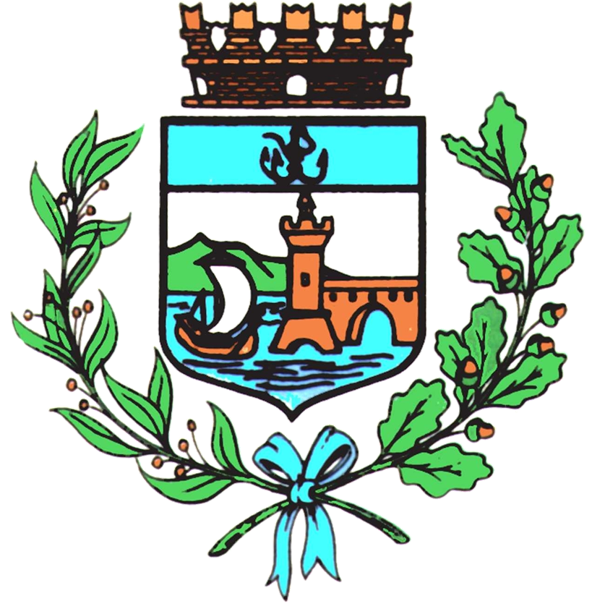

Comune di Bomporto

11 novembre 2021
Comunicato stampa 108/2021

Bomporto, Franco Malagoli e Brunetto Righi
premiati col San Martino d’oro
Consegnato in Sala del Consiglio il riconoscimento simbolico
destinato ai cittadini che si sono distinti per meriti civili o sociali

Sono Franco Malagoli e Brunetto Righi i premiati dell’edizione 2021 del San Martino d’oro. Il riconoscimento dedicato ai cittadini che si sono distinti per particolare impegno civile o sociale è stato consegnato oggi, come da tradizione nel giorno di San Martino, nella cornice della Sala del Consiglio del Palazzo Municipale.
“Per l’insieme delle molteplici attività che hanno svolto, per decenni, con passione e dedizione, in diversi ruoli e senza mai risparmiarsi, al servizio della comunità, diventando costanti e puntuali figure di riferimento per i concittadini” è stata la motivazione scritta sulla pergamena, letta dal Sindaco di Bomporto Angelo Giovannini dopo l’annuncio, davanti ai rappresentanti della comunità.
Malagoli e Righi entrano così con pieno merito nell’albo d’oro del premio dal’alto valore simbolico, destinato a quanti, proprio come Martino di Tours, si sono spesi con impegno e dedizione per la comunità, donando il proprio tempo e le proprie capacità per il bene collettivo.
“Il San Martino d’oro – commenta il Sindaco Giovannini – è un premio che, negli anni, ha visto decine di premiati, in una vera e propria collezione dei nostri concittadini ‘migliori’ per umanità e impegno. L’elenco delle persone e associazioni che lo meriterebbero è ancora lungo, ma ci sono due nomi che scorrendo l’Albo d’oro delle scorse 25 edizioni, ci si stupisce di non trovare. Abbiamo voluto colmare questa lacuna e premiare Franco e Brunetto, due uomini che non possono assolutamente mancare nella storia del San Martino d’Oro perché sono già e comunque parte della storia della solidarietà nella nostra Comunità”.

